Zipper Galeria apresenta as exposições "Fecho éclair" e “Zip’Up” em julho

Obras dos artistas representados pela galeria, entre eles Ana Holck, Carolina Ponte, Estela Sokol, James Kudo, João Castilho, Katia Maciel e Pedro Varela, e a individual de Geraldo Marcolini permanecem em cartaz de 02 a 28 de julho

São Paulo, junho de 2012 – Neste sábado, 30 de junho, a Zipper Galeria apresenta, das 14h às 18h, a exposição “Fecho éclair” com obras dos artistas representados pela galeria. Já no andar superior, a exposição “Zip’Up” traz obras do artista plástico Geraldo Marcolini. Ambas as exposições se estendem até 28 de julho.

A exposição “Fecho éclair” reúne obras dos artistas presentes no acervo da galeria, entre eles Alessandra Duarte, Ana Holck, Estela Sokol, James Kudo, João Castilho, Katia Maciel e Pedro Varela. A proposta desta mostra é criar a oportunidade de o espectador fruir a obra desses artistas simultaneamente e observar como as diversas poéticas e soluções formais conversam entre si.

Essa atmosfera é umas das características da galeria e representa uma preocupação com questões relacionadas ao confronto entre natural e artificial que está presente nas obras expostas. “Fecho éclair” encerra um primeiro semestre de intensa atividade da Zipper Galeria e abre a segunda parte de 2012, mostrando as nuances do que será apresentado no próximo semestre.

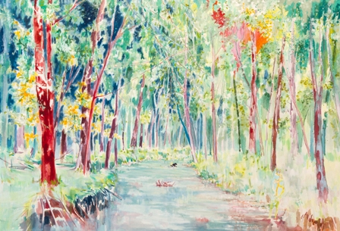
“Por alvoreceres” (2012), óleo sobre tela, 150 x 220cm, Alessandra Duarte

Zip’Up com Geraldo Marcolini
No segundo andar da galeria, o espaço Zip’Up, com curadoria de Mario Gioia, apresenta as obras do artista plástico Geraldo Marcolini, cuja pesquisa trata de incorporar a impressão como técnica de pintura em imagens de narrativa desconexa e fragmentada. O título da mostra, “transmission”, faz alusão tanto ao processo de feitura das pinturas, com a ‘transposição’ da imagem para a tela, como ao aspecto desfocado, ‘ruidoso’ de certas transmissões em baixa resolução, seja em monitores de vigilância, filmes super-8, vídeos amadores ou impressões reticuladas.

No intuito de realçar esses ‘olhares eletrônicos’ da vida digital, Marcolini utiliza pouquíssima tinta para criar suas obras. “Nas pinturas da série essa camada é bem superficial, quase sem 'corpo'. Como se a imagem fosse tingida ou 'revelada', se comparada a pinturas mais carregadas”, explica Geraldo.

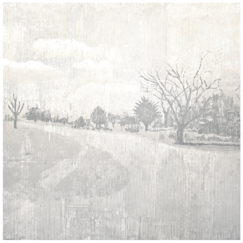
“Fade-out” (2012), acrílico sobre tela, 195cmX195cm, Geraldo Marcolini

Sobre Geraldo Marcolini

Nasceu em Niterói, Rio de Janeiro, em 1969 e ainda vive e trabalha na cidade. Formou-se em 1996 pela School of Visual Arts, Nova York, EUA. Entre algumas de suas exposições, as mais recentes são "Jogos de Guerra" na Caixa Cultural, Rio de Janeiro, a individual "CMYK" na Cosmocopa Arte Contemporânea, Rio de Janeiro. Em 2010, expos "Macrocosmos e microcosmos", na Cosmocopa Arte Contemporânea, Rio de Janeiro e na SP ARTE, Pavilhão da Bienal, Parque do Ibirapuera, São Paulo. /. Já em 2011, participou de "Verão da Cultura", Escola de Artes Visuais do Parque Lage, Rio de Janeiro. http://www.geraldomarcolini.com

Sobre a Zipper Galeria
Eleita a melhor galeria de arte de São Paulo na votação do Guia da Folha em 2011, a Zipper Galeria, idealizada por Fabio Cimino e Danilo Beltran, teve sua inauguração em setembro de 2010. O principal objetivo dos sócios, que há décadas atuam no mercado brasileiro de arte, é unir a mesma geração de artistas e colecionadores, sendo uma galeria ágil e acolhedora, visionária por apresentar ao mercado novos artistas expoentes no cenário brasileiro, encorajando a formação de novos públicos e novos produtores de arte.

Com projeto arquitetônico assinado por Marcelo Rosenbaum, o prédio da Zipper Galeria está localizado no bairro dos Jardins, em São Paulo. O espaço foi especialmente planejado para abrigar exposições, acervo e áreas de convivência. A Zipper Galeria concentra um grupo de artistas promissores dentro do segmento de arte no Brasil: Alessandra Duarte, Ana Holck, Bruno Kurru, Bruno Vieira, Carolina Ponte, Deborah Engel, Estela Sokol, Felipe Morozini, Fernando Velázquez, Gustavo Nóbrega, Highraff, James Kudo, Jardineiro, João Castilho, Katia Maciel, Nati Canto, Pedro Varela, RAG, Renata Egreja, Rodrigo Cunha, Rodrigo Zeferino, Tofer Chin, Valentino Fialdini e Wagner Pinto. Mais: www.zippergaleria.com.br.

“Fecho-éclair” e “Zip’Up” @ Zipper Galeria
Abertura: sábado, 30 de junho, das 14h às 18h
Período expositivo: de 02 a 28 de julho
Rua Estados Unidos, 1494, São Paulo-SP
Telefone: (11) 4306-4306
zippergaleria.com.br
Segunda-feira a sexta-feira, das 10h às 19h/ sábado, das 11h às 17h
Grátis/ Livre

Agência Lema
Leandro Matulja/ Leticia Zioni/ Larissa Marques
agencialema.com

Informações para a imprensa:
Juliana Arruda +55 11 3871-0022 ramal 209
juliana@agencialema.com.br

